Инструкция по эксплуатации
Система увеличения с подсветкой «Vario plus»


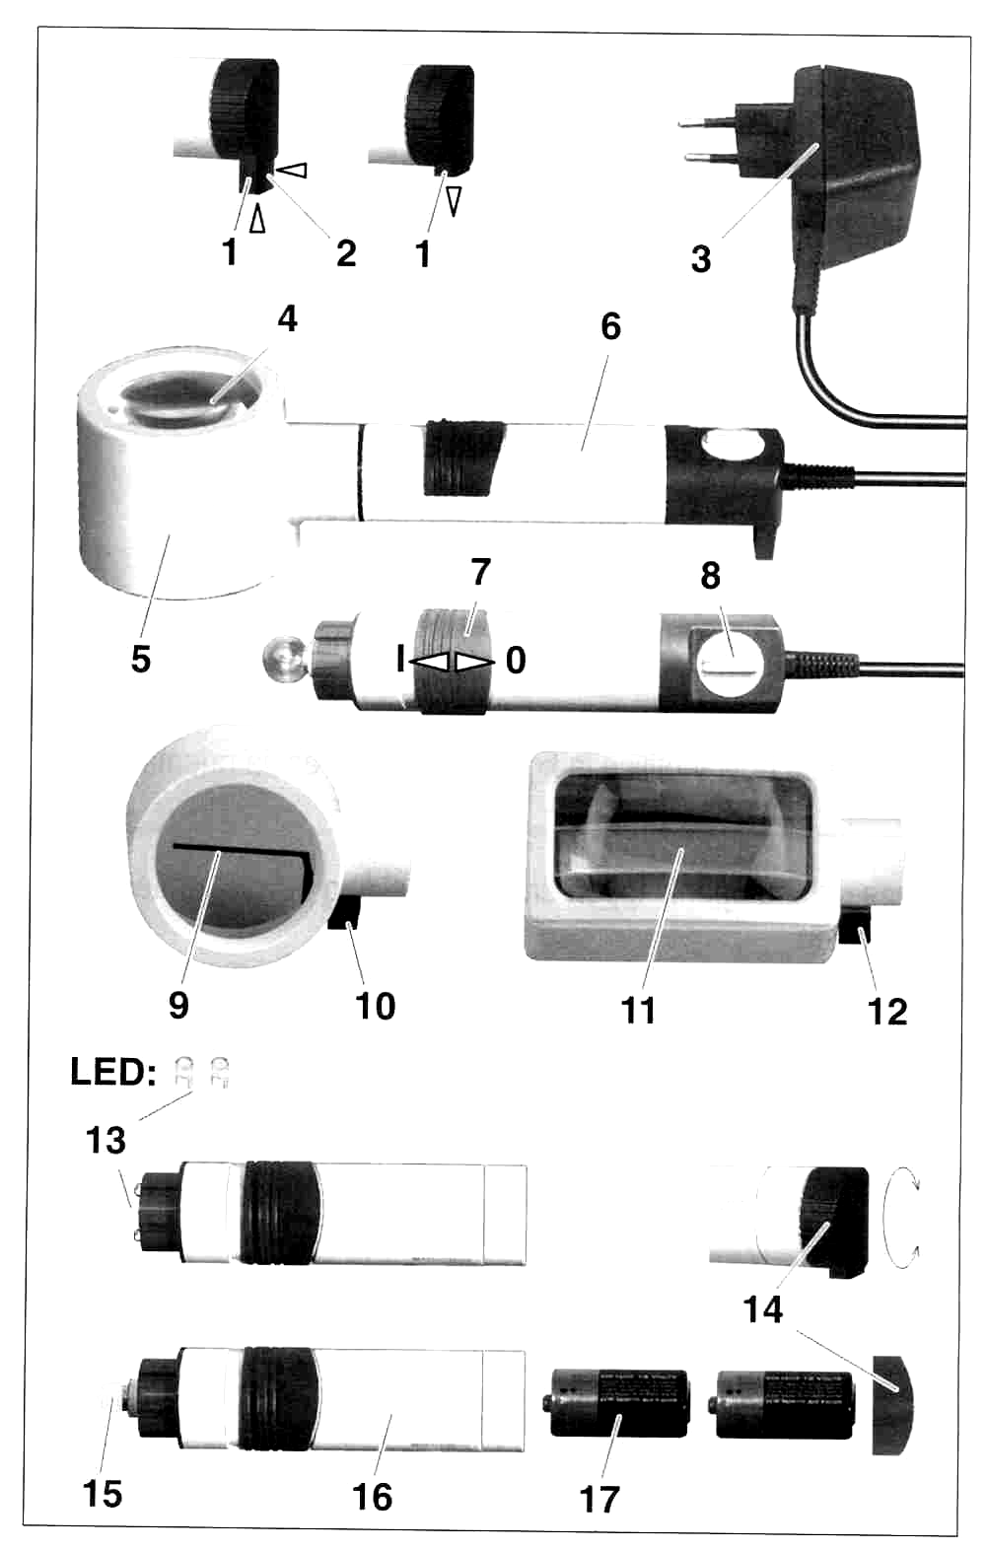

рис. 1

Правила техники безопасности:

- Опасность возгорания
Линзы используемые в данных оптических системах могут нанести значительные повреждения за счет эффекта нагревания сфокусированными лучами. Убедитесь, что линзы никогда не оставляются на солнце открытыми.
- Опасность травмы
Никогда не смотрите на солнечный свет через оптические элементы прибора.
- Берегите прибор от ударов, вибрации, воздействия влаги и высокой температуры.
__________________________________________________________________________

Только для приборов включаемых в сеть (220В):
- Убедитесь, что никто не зацепит за шнур питания и не обесточит прибор.
- Не наматывайте кабель питания на корпус прибора.
- Не используйте прибор рядом с емкостями с жидкостью (например ваннами).
__________________________________________________________________________
Только для приборов с питанием от батарей
- Не утилизируйте батареи вместе с бытовыми отходами. Утилизируйте батареи в соответствии с правилами техники утилизации.
__________________________________________________________________________
- Убедитесь, что окружающие также предупреждены о данных правилах.

Инструкция по эксплуатации:

Только для приборов включаемых в сеть:
- Вставьте вилку (3) в розетку.
Считается нормой, если блок питания, регулятор яркости и лампа слегка нагреваются. После выключения прибора вилку можно оставлять включенной в розетку.

- Если прибор не устанавливается горизонтально, потяните за упор (1) и выньте его из рукоятки (6) до щелчка.
Если необходимо убрать упор, нажмите на защелку (2) и уберите упор в рукоятку.

- Включение лампы осуществляется перемещением выключателя (7) по направлению к линзе (4).

- Установите прибор на текст, который необходимо прочитать.
Для защиты Ваших глаз, не превышайте расстояние между текстом, линзой и глазом больше значений указанных в таблице (1). Оптимальное качество изображения с несферическими линзами достигается при соблюдении рекомендуемых расстояний
(табл. 1).
Оптимальное расстояние между текстом и линзой достигается, если прибор лежит на листе с текстом.
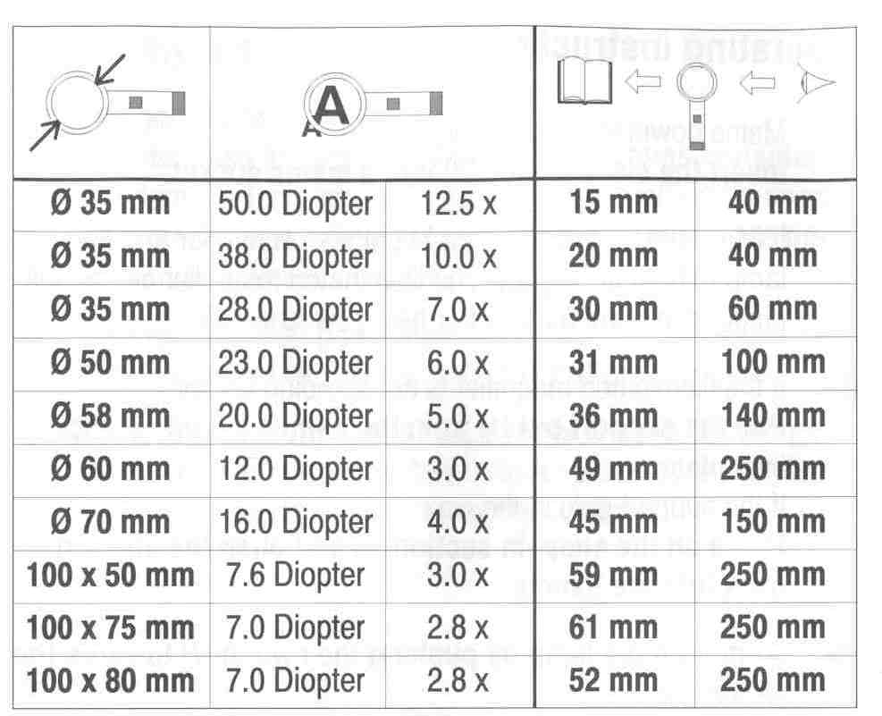

Для систем «Vario plus LED»
Если яркость или цветовая гамма Вас не устраивает, можно убрать прозрачные колпачки, закрывающие светодиоды (13) и установить цветные.

Только для приборов включаемых в сеть:
- Регулирование яркости освещения производится регулятором (8), располагаемым на рукоятке.

- Перемещение прибора по тексту осуществляется при помощи рукоятки (6).
- После использования, выключите лампу, переместив переключатель (7) по направлению к краю рукоятки.

Линзы с различными приспособлениями

Поворачиваемая линия-подчеркивание (9) используется для облегчения ориентирования при чтении.
Следующие типы линз могут включать данное приспособление:
Ø 80, 12 дптр, 3.0х
Ø 70, 16 дптр, 4.0х
Ø 58, 20 дптр, 5.0х
- Поверните флажок (10) для перемещения линии-подчеркивания в рабочее положение.

Поворачиваемое дополнительное увеличительное стекло (11) 4дптр. используется для чтения очень мелкого текста или трудных для распознавания частей текста.
Следующие типы линз могут включать данное приспособление:
100х50, 7.6 дптр, 3.0х
100х75, 7.0 дптр, 2.8х
100х80, 7.0 дптр, 2.8х
- Поверните флажок (12) для перемещения дополнительного увеличительного стекла в рабочее положение.

Замена батарей

- Выключите лампу, переместив выключатель (7) по направлению к краю рукоятки.
- Поверните серую крышку (14) против часовой стрелки и снимите ее.
- Замените старые батареи на новые (17).
Меняйте обе батареи одновременно. Убедитесь, что батареи установлены правильно (положительным полюсом к лампе).
- Установите серую крышку (14) на рукоятку (16) и затяните ее повернув по часовой стрелке.

Замена лампочки
(не относится к системе Vario plus LED)

- Выключите лампу, переместив выключатель (7) по направлению к краю рукоятки.
- Только для приборов включаемых в сеть:
Обесточьте прибор, выдернув вилку (3) из розетки.
- Отделите рукоятку (6) от линзы (5) потянув за нее.
- Замените лампочку (15) на новую. Используйте лампы указанные в спецификации прибора.

Уход и обслуживание

Когда прибор не используется, он должен храниться накрытым.
Протирайте поверхность прибора влажной тканью.
Линзы (4) можно протирать специальной сухой тканью для чистки оптики.
В случае необходимости удалить сильное загрязнение (например отпечатки пальцев):
Отсоедините оптическую часть (5) от рукоятки (6). Промойте линзу теплой водой. Высушите линзу. Соберите линзу и рукоятку.

Запрещается использование мыльных растворов, чистящих средств на основе алкоголя, абразивные чистящие средства.

Спецификация

Только для приборов включаемых в сеть:
Напряжение питания | 230В, 50Гц
Рабочее напряжение | 4,5В
Лампочка (арт. 1546) | 4В/ 0,55А
Диапазон рабочих температур | -10°С … +40°С

Только для приборов с питанием от батарей
Тип батарей | 2 Алкалиновые или 2 NiCd батареи С - типа
Лампочка (арт. 1545) | 2,5В/ 0,25А
Диапазон рабочих температур | -10°С … +40°С

